1、竖式计算：
1.06×2.5= 2.7×0.43=

28.2×0.45= 5.6×1.3=

0.1575÷3.15= 0.612÷1.8=

2、脱式计算：
2.139÷9.3×6.2 376-1.5÷0.24

0.72×0.8÷0.32 4.264÷(0.16×20.5)

3、计算下面各题。能简便的用简便方法计算
4.05÷0.5+10.75 21.6÷0.8-1.2×5

6.8×2.7+2.7×3.2 8.4×6.9÷(6.44-4.14)

0.38×102 4.8×0.27+0.52×2.7

4、解方程
5.5x＋6.7=7.8 28-x＋3.6=20

3.5x－0.8x=11.34

5、应用题
（1）汽车站有480箱货物，一辆货车运了5次，还剩30箱，平均每次运多少箱？ (列方程解答)

（2）A、B两城相距150千米，甲乙两人同时骑自行车从两地相对出发，甲每小时行16千米，4小时后，两人还相距30千米，乙每小时行多少千米？

（3）果园里有桃树和杏树一共1080棵，已知杏树经桃树的棵数多180棵，杏树和桃树各有多少棵？

（4）一个长方形操场周长是348米，宽是69米，它的面积是多少平方米？

（5）龟兔赛跑，全程200米，龟每分钟跑2.5米，兔每分钟跑32米，兔自以为是，在途中睡了一觉，当龟到达终点时，兔子离终点还有40米，兔子在途中睡了几分钟？

（6）同学们植树，一班比二班多植63棵，一班42人，平均每人植8棵，二班39人，平均每人植多少棵？(用方程解答)

（7）买3张桌子和4把椅子一共用了308元，每把椅子32元，每张桌子多少元？(用方程解答)

（8）一个长方形周长和一个正方形周长相等，已知长方形长24厘米，宽16厘米，求正方形面积？

（9）两辆汽车从相距400千米的两地同时相对开出，3小时后还相距10千米，已知一辆汽车每小时行驶55千米，求另一辆汽车速度？

（10）鸡兔同笼，共有35个头，94条腿，求鸡兔各有几只？
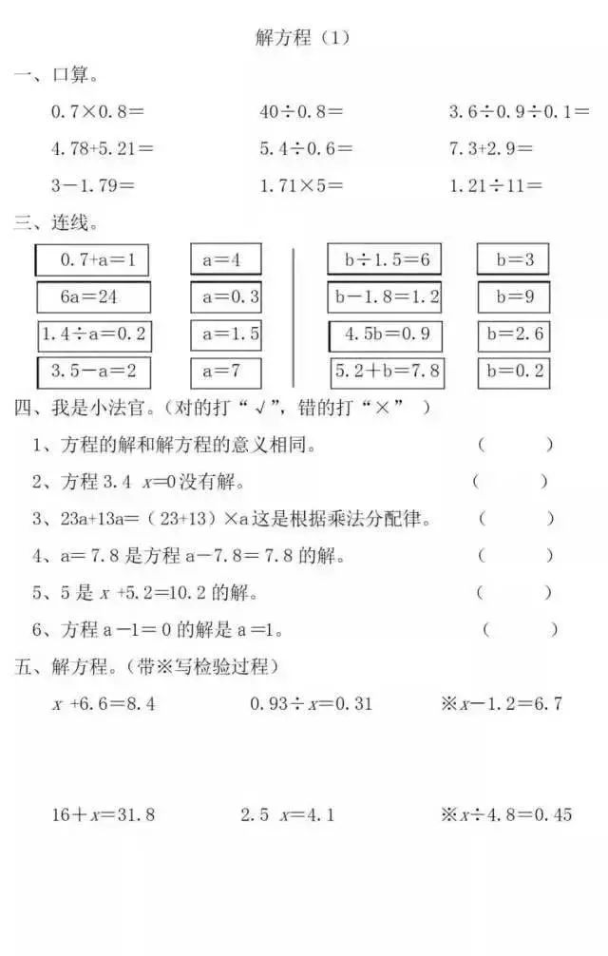
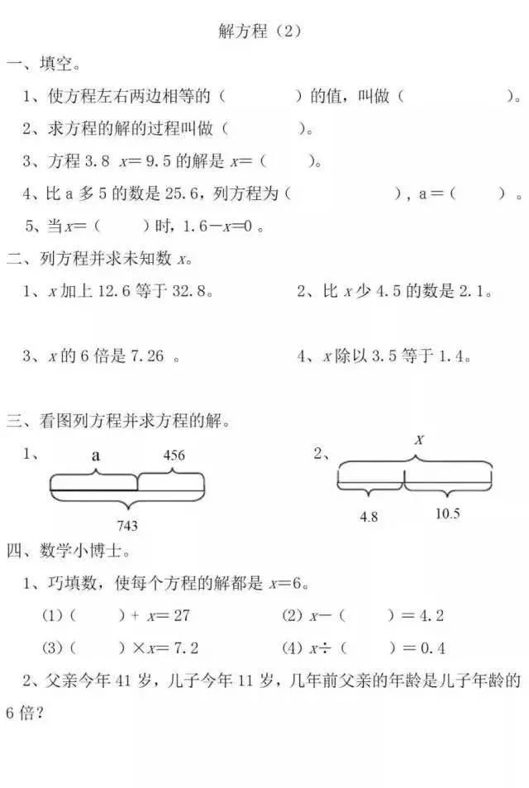
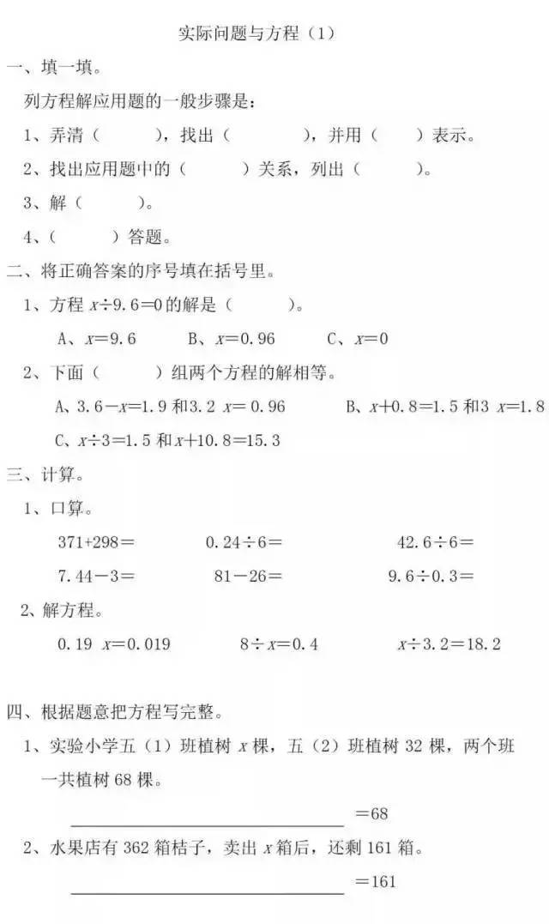
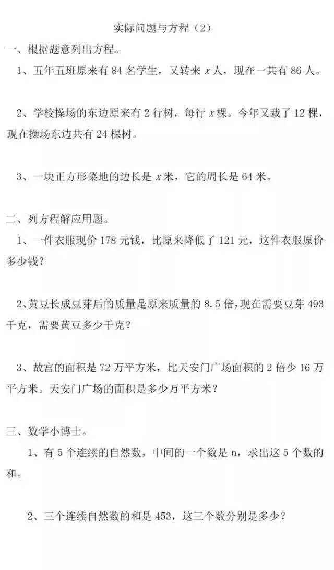
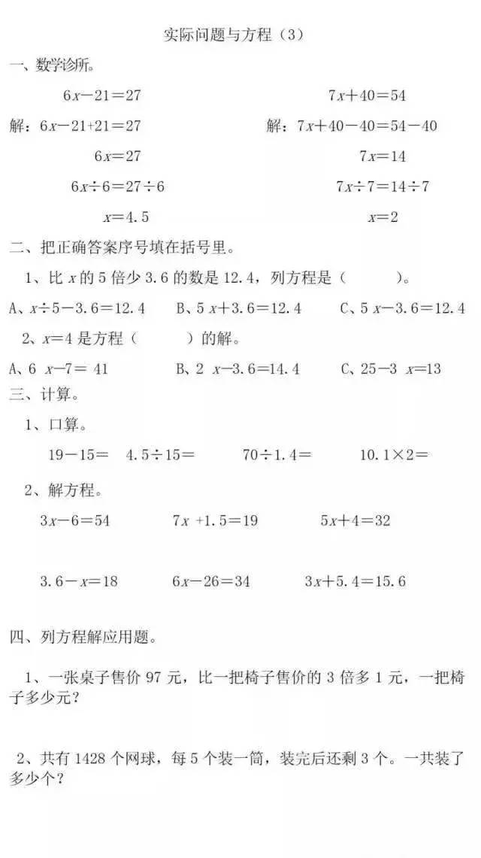
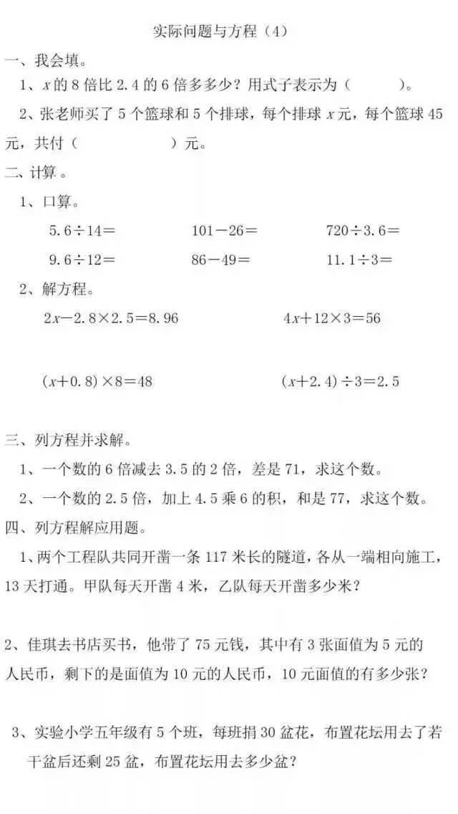
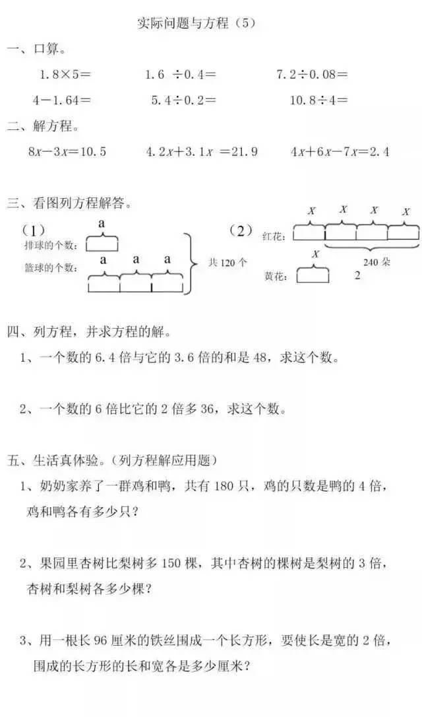

1、比27的3倍多20．4的数是多少?

2、45乘18的积，减去210，所得的差除以50，商是多少?

3、25和40的积是163与87的和的多少倍？

4、900减去450除以90的商，所得的差的20倍是多少？

5.185乘97与53的差，积是多少？

6.25的40倍是多少？

7.756里面有多少个18？

8.把300平分成20份，每份是多少？

9.884是34的多少倍？

10.38与64的积再减去162与18的商，差是多少？

11.876与158的差乘32，结果是多少？

12.965加上3276除以84的商，和是多少？

13. 50个16的3倍是多少？

14. 980比230的5倍少多少？

15. 675、439、161、225的平均数是多少？

16. 19乘23与7的和，积是多少？

17. 从3000除以25的商里减去18与4的积，差是多少？

18. 4000除以125的商，加上142乘8的积，和是多少？

20. 256与47的和乘169与83的差，积是多少？
21. 用442除以17的商，去乘48与29的差，积是多少？

22. 比230的4倍多180的数是多少？

23. 甲数是乙数的6倍，乙数是37，甲数比乙数多多少？

24. 甲数是乙数的6倍，乙数是37，甲数与乙数的和是多少？

25. 51加上79的和，乘34与8的差，积是多少？

26. 230与90的和，除以130和90的差，商是多少？

27. 76与6的积，减去6300除以21的商，差是多少？

28. 2400减去12与15的积，再除以20，商是多少？

29. 四（一）班第一小队队员半期考考试的数学成绩分别是：88、90、89、94、30、92、91，他们的平均成绩是多少？
31. 725加上475的和除以25，商是多少？

32. 185乘97与53的差，积是多少？

33. 870除以5的商,加上30与23的积,和是多少?

34. 784加上128除以8再乘23,和是多少?

35. 1250减5除285的商加95得多少？

36. 25乘87减去62的差，积是多少？

37.6000除以59与35的差，商是多少？

38.25除175的商加上17与13的积，和是多少？

39.从4000除以25的商里减去13与12的积，差是多少?

40.725加上475的和除以25，商是多少？
41.1784加上128除以8再乘23，和是多少？

42.16乘以12的积加上68，再除以4得多少？

43.用182除以13的商，再乘28与14的差，积是多少？

44.6加上45乘以13的积，再减去274得多少？

45.150减去25的差，去乘20加上13的和，积是多少？

46、16与24的和除以8，商是多少？

47、400减去170与80的和，差是多少？

48、64的14倍减去522，差是多少？

49、748与116的和是8的多少倍？

50、25乘5除225的商，积是多少？

51、25与47的和乘98，积是多少？

52、175与49的和除以4，商是多少？

53、195除以32减去27的差，商是多少？

54.一个数是58，另一个数是它的12倍，这个数是多少？

55、16与24的和除以8，商是多少？

56、400减去170与80的和，差是多少？

57、64的14倍减去522，差是多少？

58、748与116的和是32的多少倍？

59、6个752比5172少多少？

60、14与72的积，减去900除以3所得的商，差是多少？
​

